REŠITVE DELOVNEGA ZVEZKA STR. 50 – 53

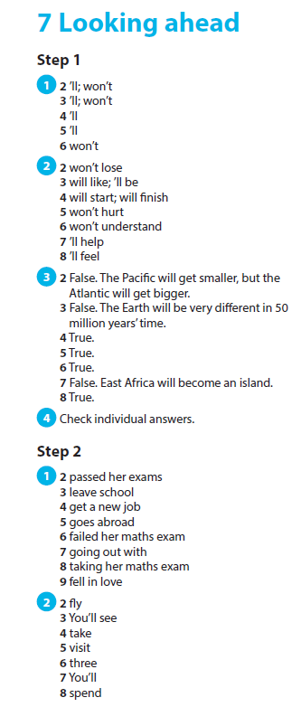 | 